問題１
下記の実行結果となるように未完成プログラムの空欄部分を埋めてプログラムをプログラムを完成させてください。

◆構造体を使用します。

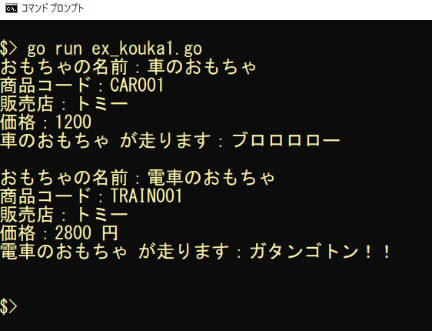
実行結果

未完成プログラム ファイル名：ex_kouka1.go

package main

import "fmt"

/**
構造体 CarToy の定義
フィールド
name おもちゃの名前（型 string）
code おもちゃのコード（型 string）
outlet おもちゃの販売元（型 stirng）
price 定価（型 int）
*/
プログラム作成部分

/**
構造体 TrainToy の定義
フィールド
name おもちゃの名前（型 string）
code おもちゃのコード（型 string）
outlet おもちゃの販売元（型 stirng）
price 定価（型 int）
*/
プログラム作成部分

/**
メソッド displayToy の定義
メソッド名：displayToy
レシーバ：CarToy 構造体のポインタ
引数：なし
処理：
CarToy 構造体のフィールドを表示
戻り値：なし
*/
プログラム作成部分

/**
メソッド run の定義
メソッド名：run
レシーバ：CarToy 構造体のポインタ
引数：なし
処理：車のおもちゃの走る音を表示
戻り値：なし
*/
プログラム作成部分

/**
メソッド displayToy の定義
メソッド名：displayToy
レシーバ：TrainToy 構造体のポインタ
引数：なし
処理：
TrainToy 構造体のフィールドを表示
戻り値：なし
*/
プログラム作成部分

/**
メソッド run の定義
メソッド名：run
レシーバ：TrainToy 構造体のポインタ
引数：なし
処理：電車のおもちゃの走る音を表示
戻り値：なし
*/
プログラム作成部分

func main() {
/**
CarToy 構造体を初期化
変数名 carToy
名前：車のおもちゃ
商品コード：CAR001
販売元：トミー
価格：1200
*/
＿＿＿＿＿（１）＿＿＿＿＿

/**
TrainToy 構造体を初期化
変数名 trainToy
名前：電車のおもちゃ
商品コード：TRAIN001
販売元：トミー
価格：2800
*/
＿＿＿＿＿（２）＿＿＿＿＿

/**
構造体 carToy の displayToy メソッドを呼び出して
フィールドの情報を表示
*/
＿＿＿＿＿（３）＿＿＿＿＿
// carToy の run メソッドを呼び出す
＿＿＿＿＿（４）＿＿＿＿＿
fmt.Println()
/**
構造体 trainToy の displayToy メソッドを呼び出して
フィールドの情報を表示
*/
＿＿＿＿＿（５）＿＿＿＿＿
// trainToy の run メソッドを呼び出す
＿＿＿＿＿（６）＿＿＿＿＿
fmt.Println()
}

問題２
問題１のプログラムを修正します。構造体の埋め込みを利用して、実行結果が問題１と同じになるように、未完成プログラムの空欄部分を埋めてプログラムを完成させてください。

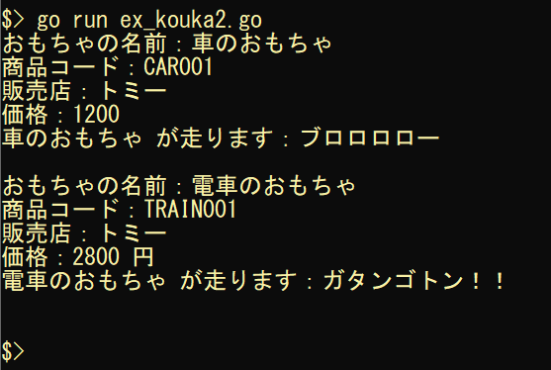
実行結果

未完成プログラム ファイル名：ex_kouka2.go

package main

import "fmt"

/**
構造体 Toy の定義
フィールド
name おもちゃの名前（型 string）
code おもちゃのコード（型 string）
*/
プログラム作成部分

/**
構造体 CarToy の定義
フィールド
Toy Toy構造体の埋め込み
outlet おもちゃの販売元（型 stirng）
price 定価（型 int）
*/
プログラム作成部分

/**
構造体 TrainToy の定義
フィールド
Toy Toy構造体の埋め込み
outlet おもちゃの販売元（型 stirng）
price 定価（型 int）
*/
プログラム作成部分

/**
メソッド displayToy の定義
メソッド名：displayToy
レシーバ：Toy 構造体のポインタ
引数：なし
処理：
Toy 構造体のフィールドを表示
戻り値：なし
*/
プログラム作成部分

/**
メソッド displayToy の定義
メソッド名：displayToy
レシーバ：CarToy 構造体のポインタ
引数：なし
処理：
CarToy 構造体のフィールドを表示
戻り値：なし
*/
プログラム作成部分

/**
メソッド run の定義
メソッド名：run
レシーバ：CarToy 構造体のポインタ
引数：なし
処理：車のおもちゃの走る音を表示
戻り値：なし
*/
プログラム作成部分

/**
メソッド displayToy の定義
メソッド名：displayToy
レシーバ：TrainToy 構造体のポインタ
引数：なし
処理：
TrainToy 構造体のフィールドを表示
戻り値：なし
*/
プログラム作成部分

/**
メソッド run の定義
メソッド名：run
レシーバ：TrainToy 構造体のポインタ
引数：なし
処理：電車のおもちゃの走る音を表示
戻り値：なし
*/
プログラム作成部分

func main() {
/**
CarToy 構造体を初期化
変数名 carToy
名前：車のおもちゃ
商品コード：CAR001
販売元：トミー
価格：1200
*/
＿＿＿＿＿（１）＿＿＿＿＿

/**
TrainToy 構造体を初期化
変数名 trainToy
名前：電車のおもちゃ
商品コード：TRAIN001
販売元：トミー
価格：2800
*/
＿＿＿＿＿（２）＿＿＿＿＿

/**
構造体 carToy の displayToy メソッドを呼び出して
フィールドの情報を表示
*/
＿＿＿＿＿（３）＿＿＿＿＿
// carToy の run メソッドを呼び出す
＿＿＿＿＿（４）＿＿＿＿＿
fmt.Println()
/**
構造体 trainToy の displayToy メソッドを呼び出して
フィールドの情報を表示
*/
＿＿＿＿＿（５）＿＿＿＿＿
// trainToy の run メソッドを呼び出す
＿＿＿＿＿（６）＿＿＿＿＿
fmt.Println()
}
問題３
問題２のプログラムを、インタフェースを利用することにより実装します。実行結果は問題２と同じとなります。
未完成プログラムの空欄部分を埋めてプログラムを完成させてください。

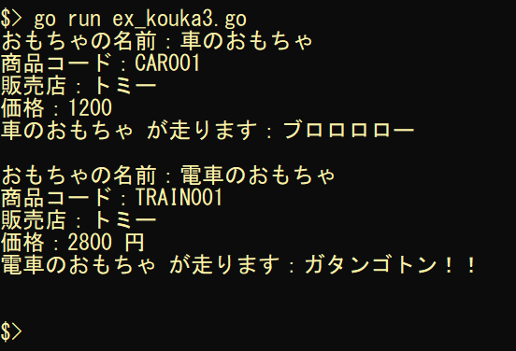
実行結果

未完成プログラム ファイル名：ex_kouka3.go

package main

import "fmt"

/**
ToyProc インタフェースの定義
メソッド：
displayToy
run
*/
プログラム作成部分

/**
構造体 Toy の定義
フィールド
name おもちゃの名前（型 string）
code おもちゃのコード（型 string）
*/
プログラム作成部分

/**
構造体 CarToy の定義
フィールド
Toy Toy構造体の埋め込み
outlet おもちゃの販売元（型 stirng）
price 定価（型 int）
*/
プログラム作成部分

/**
構造体 TrainToy の定義
フィールド
Toy Toy構造体の埋め込み
outlet おもちゃの販売元（型 stirng）
price 定価（型 int）
*/
プログラム作成部分

/**
メソッド displayToy の定義
メソッド名：displayToy
レシーバ：Toy 構造体のポインタ
引数：なし
処理：
Toy 構造体のフィールドを表示
戻り値：なし
*/
プログラム作成部分

/**
メソッド run の定義
メソッド名：run
レシーバ：Toy 構造体のポインタ
引数：なし
処理：おもちゃの走る音を表示
戻り値：なし
*/
プログラム作成部分

/**
メソッド displayToy の定義
メソッド名：displayToy
レシーバ：CarToy 構造体のポインタ
引数：なし
処理：
CarToy 構造体のフィールドを表示
戻り値：なし
*/
プログラム作成部分

/**
メソッド run の定義
メソッド名：run
レシーバ：CarToy 構造体のポインタ
引数：なし
処理：車のおもちゃの走る音を表示
戻り値：なし
*/
プログラム作成部分

/**
メソッド displayToy の定義
メソッド名：displayToy
レシーバ：TrainToy 構造体のポインタ
引数：なし
処理：
TrainToy 構造体のフィールドを表示
戻り値：なし
*/
プログラム作成部分

/**
メソッド run の定義
メソッド名：run
レシーバ：TrainToy 構造体のポインタ
引数：なし
処理：電車のおもちゃの走る音を表示
戻り値：なし
*/
プログラム作成部分

func main() {
/**
CarToy 構造体を初期化
変数名 carToy
名前：車のおもちゃ
商品コード：CAR001
販売元：トミー
価格：1200
*/
＿＿＿＿＿（１）＿＿＿＿＿

/**
TrainToy 構造体を初期化
変数名 trainToy
名前：電車のおもちゃ
商品コード：TRAIN001
販売元：トミー
価格：2800
*/
＿＿＿＿＿（２）＿＿＿＿＿

/**
インタフェース ToyProc の宣言
変数名：toyProc
*/
＿＿＿＿＿（３）＿＿＿＿＿

// 変数 toyProc に carToy 構造体のアドレス（参照）を代入
＿＿＿＿＿（４）＿＿＿＿＿
// インタフェースを使用して、displayToy メソッドを呼び出す
＿＿＿＿＿（５）＿＿＿＿＿
// インタフェースを使用して、run メソッドを呼び出す
＿＿＿＿＿（６）＿＿＿＿＿
fmt.Println()
// 変数 toyProc に trainToy 構造体のアドレス（参照）を代入
＿＿＿＿＿（７）＿＿＿＿＿
// インタフェースを使用して、displayToy メソッドを呼び出す
＿＿＿＿＿（８）＿＿＿＿＿
// インタフェースを使用して、run メソッドを呼び出す
＿＿＿＿＿（９）＿＿＿＿＿
fmt.Println()
}

